Настройка на MikroTik mAP за защитена дистанционна поддръжка
Техническо ръководство на български за RBmAP2nD с RouterOS 7
Версия 1.1 7 октомври 2026 г.

Цел и принцип на работа
Клиентът включва машината и подава интернет към външния RJ45 порт. Вграденият mAP осигурява защитена Wi-Fi мрежа за машинния PC и инициира WireGuard тунел към фирмения шлюз. Сервизният инженер започва сесия към PC; машината връща отговори и изтегля обновявания само от одобрения сървър. Другите нови връзки към фирмата се блокират.
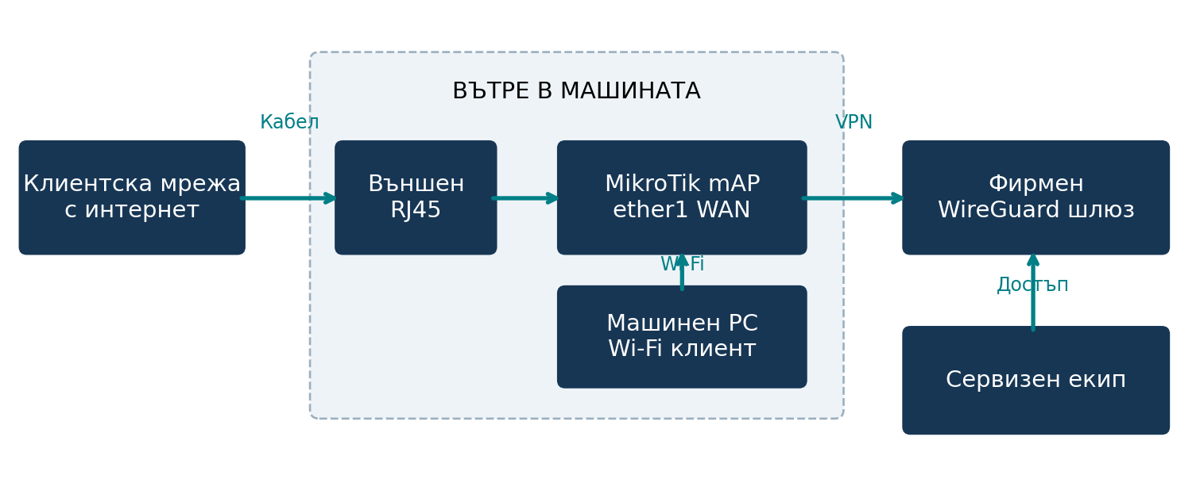
Фигура 1. Физическа и логическа архитектура с отделен клиентски WAN и машинен LAN.
Ръководството е предназначено за специалиста, който подготвя машината, и за администратора на фирмения VPN шлюз. Финалното въвеждане изисква съвместна настройка на двата края и проверка на разрешения и забранения достъп.

Избран рутер MikroTik mAP RBmAP2nD
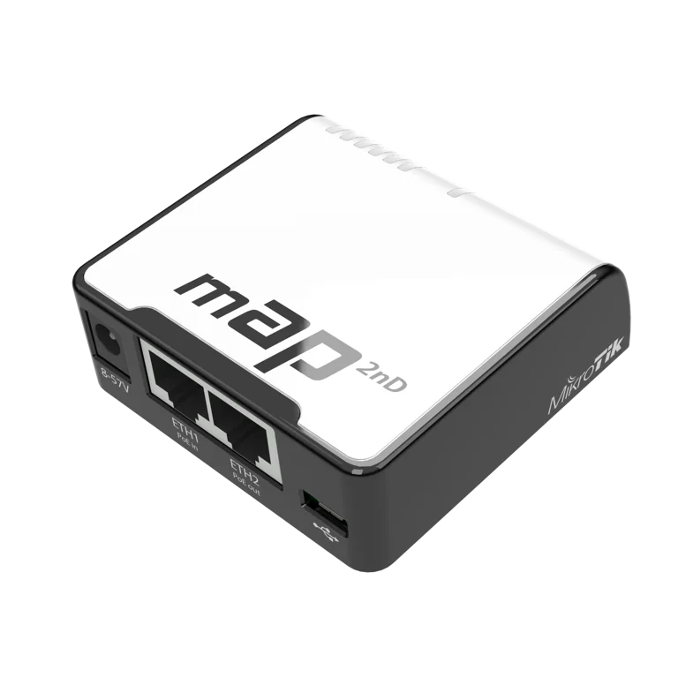
Официална продуктова снимка на MikroTik mAP RBmAP2nD. Източник MikroTik.
Характеристика | Спецификация
CPU и архитектура | QCA9531, едно ядро, 650 MHz, MIPSBE
RAM и съхранение | 64 MB RAM, 16 MB FLASH
Wi-Fi | 2.4 GHz, 802.11b/g/n, Wi-Fi 4, две вериги
Радиоскорост и антена | До 300 Mbit/s PHY, усилване 1.2 dBi
Ethernet | 2 порта 10/100 Mbps
Размери | 68 x 68 x 19 mm
Захранване | microUSB 5 V; DC жак 8 до 57 V
PoE вход | 12 до 57 V; 802.3af/at според спецификацията
PoE изход | Пасивен PoE на ether2, максимум 0.5 A
Консумация и охлаждане | Максимум 5 W; пасивно охлаждане
Работна температура | Изпитана околна температура от минус 20 до 70 °C
Други функции | microUSB AB, наблюдение на напрежението и температурата
Операционна система | RouterOS с лиценз Level 4

300 Mbit/s е радиоскорост, а не гарантиран интернет или VPN throughput. Ethernet портовете са ограничени до 100 Mbps. За тази машина PoE изходът на ether2 не е необходим и се изключва, освен ако няма предвидено съвместимо устройство.

1 Устройство и потвърдено състояние
Параметър | Стойност
Устройство | MikroTik mAP RBmAP2nD
Памет и портове | 64 MB RAM, 16 MB flash, 2 порта по 100 Mbps
Безжична мрежа | 2.4 GHz, интерфейс wlan1
Проверена версия | RouterOS 7.20.8 long-term
WAN | ether1 с DHCP клиент и проверен интернет
LAN | bridge с wlan1 и ether2
Текущ адрес на рутера | 192.168.88.1/24
Wi-Fi настройки | Machine-Service, профил machine-wifi, WPA2 PSK с AES
WireGuard интерфейс | wg-company, MTU 1420, създаден без настроен peer

По време на подготовката разработческият лаптоп получи 192.168.88.254 по Wi-Fi. Потвърдени са достъп до рутера, интернет по IP, DNS резолюция и отваряне на уеб страница. Това е лаптоп за настройка, а не постоянният машинен PC; неговият адрес не се резервира като адрес на машината.

Какво предстои преди внедряване
- Свързване на действителния машинен PC, фиксиране на Wi-Fi MAC и DHCP резервация.
- Избор на уникален машинен LAN, без припокриване с фирмените и клиентските мрежи.
- Назначаване на WireGuard IP, server peer и маршрути в двете посоки.
- Централни firewall правила, локални ограничения, проверка и отнемане на достъп.
64 MB позволява проста конфигурация с един тунел, но изисква проверка на свободната памет, CPU и стабилността при реална сервизна сесия. Не се обещава конкретна WireGuard скорост.

2 Модел на достъп и граници на доверие
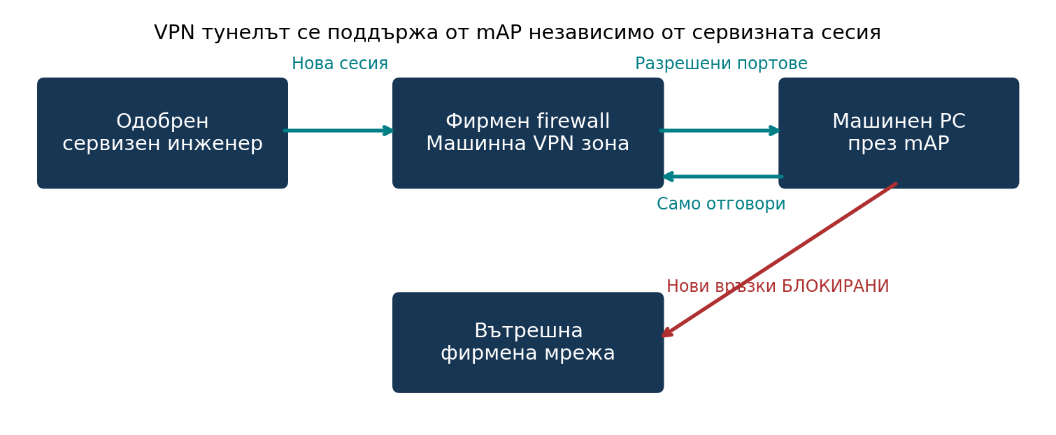
Фигура 2. Сервизната сесия се започва от инженера. Нови връзки към фирмата се блокират с изключение на одобрените обновявания.
Източник и цел | Политика
Одобрен инженер към конкретния PC | Разрешават се само одобрените сервизни портове
PC към вече разрешена сесия | Разрешават се отговори по установената връзка
Машина към фирмена мрежа | Забрана с изключение на PC към update IP по TCP 443
Машина към друга машина | Забранява се достъп между клиентски peers
Машина към VPN шлюза | Забраняват се вътрешни услуги, освен изрично одобрените
PC към интернет през клиентски WAN | Отделна политика според нуждите на машината

Инициатор на тунела е mAP, защото обичайно е зад клиентски NAT. Инициатор на сервизната TCP сесия е инженерът. Шифрованите WireGuard UDP пакети и отговорите по сервизната сесия се движат в двете посоки; това не дава право на машината да започва други връзки.
Основната защита се прилага на фирмения шлюз. AllowedIPs ограничава адресите на peer, но не замества firewall за фирмените дестинации. MAC филтърът и DHCP резервацията също не са силна идентификация. Компрометиран PC може да изпраща вредни данни в разрешена сесия; използват се актуални сервизни приложения и минимални права.

3 Подготовка и достъп до рутера

Стъпка 1 Свързване
Захранете mAP по неговата спецификация. Свържете клиентския интернет към ether1, а лаптопа за настройка към ether2. Външният RJ45 порт на машината води към ether1. WAN никога не се добавя към машинния bridge.

Стъпка 2 Достъп от Ubuntu
Задайте Ethernet IPv4 Automatic DHCP и отворете http://192.168.88.1. Влезте с валидните администраторски данни и задайте уникална администраторска парола. Паролата за управление е различна от Wi-Fi паролата.
Ако лаптопът запазва друга статична Ethernet адресация, временно добавете адрес за достъп. Командите са за Ubuntu и интерфейсът се заменя при нужда:
sudo ip addr add 192.168.88.2/24 dev enp3s0
ping -I enp3s0 -c 3 192.168.88.1
След приключване премахнете само временния адрес:
sudo ip addr del 192.168.88.2/24 dev enp3s0

Стъпка 3 Проверки на RouterOS
Следващите команди се изпълняват в терминала на MikroTik, а не в Ubuntu:
/system resource print
/interface bridge port print
/ip dhcp-client print
/ip address print
/ip dhcp-server print
/ip firewall filter print
/ip firewall nat print
За провереното устройство не е необходим upgrade преди WireGuard. При бъдещи обновявания се осигурява съответстващ пакет wireless за mAP, резервно копие и проверка след рестарт.

Стъпка 4 Интернет и DNS
/ping 1.1.1.1 count=3
:put [:resolve "example.com"]
Първата команда проверява IP достъп; втората трябва да върне IP адрес. Не използвайте временния тестов домейн за постоянно наблюдение на машините.

4 Настройка на Wi-Fi точката за достъп

Стъпка 5 Създаване на защитен профил
В WebFig отворете Wireless, след това Security Profiles и New. Ако machine-wifi вече съществува, редактирайте него, без да създавате втори профил.
Поле | Настройка
Name | machine-wifi
Mode | dynamic keys
Authentication Types | Само WPA2 PSK
Unicast Ciphers и Group Ciphers | Само aes ccm
WPA2 Pre-Shared Key | Уникална парола за машината, препоръчително 16 или повече знака
WPA Pre-Shared Key | Празно

Стъпка 6 Прилагане към wlan1
Долната команда е приложена при текущата подготовка. При ново устройство изпълнете след създаване на профила. Държавата се задава според мястото на експлоатация; примерът е за България на закрито.
/interface wireless set wlan1 mode=ap-bridge \
ssid="Machine-Service" security-profile=machine-wifi \
band=2ghz-b/g/n channel-width=20mhz frequency=auto \
country=bulgaria installation=indoor \
frequency-mode=regulatory-domain wps-mode=disabled disabled=no

Стъпка 7 Проверка от PC
Запаметете Wi-Fi профила, активирайте автоматично свързване и оставете IPv4 на DHCP. За отделен тест изключете кабела на лаптопа, като WAN кабелът остава свързан към рутера.
ip -br -4 addr
ip route
ping -c 3 192.168.88.1
ping -c 3 1.1.1.1
getent ahostsv4 example.com
Очаква се Wi-Fi адрес от машинния LAN, правилен default gateway, отговори и успешна DNS резолюция. Отворете и реална HTTPS страница. Проверете покритието при затворен корпус на машината.

5 Разрешаване само на машинния PC

Стъпка 8 Адресация на машината
Изберете уникален LAN преди добавянето на server peer. 192.168.88.0/24 е текущият тестов LAN, не универсална адресация за всички машини. При промяна коригирайте IP на bridge, DHCP pool, DHCP network, gateway и резервацията; текущата сесия може да прекъсне.
На действителния машинен PC изключете MAC randomization за този SSID. В IP DHCP Server Leases намерете неговия Wi-Fi MAC, проверете идентичността и изберете Make Static. Адресът трябва да е свободен и да принадлежи на одобрения LAN. Запишете този адрес като MACHINE_PC_IP.

Стъпка 9 Wi-Fi access list
Прилагайте ограничението от ether2, докато машинният PC е наличен за тест. Заменете MAC адреса от примера с действителния. Проверете за предишни правила, които разрешават други клиенти.
/interface wireless access-list print
/interface wireless access-list add interface=wlan1 \
mac-address=AA:BB:CC:DD:EE:FF authentication=yes \
forwarding=no comment="Machine PC only"
/interface wireless set wlan1 default-authentication=no \
default-forwarding=no
Проверете връзката на PC и отказа за друг клиент. MAC адрес може да бъде подправен: уникалният WPA2 ключ остава основната защита. DHCP резервацията осигурява предвидим IP, а не удостоверяване. Не разчитайте на скрит SSID като защита.

Стъпка 10 Изключване на ether2
Изключете ether2 чак след успешна Wi-Fi връзка на машината и работещ разрешен начин за администрация. Wi-Fi allowlist ще изключи разработческия лаптоп, ако неговият MAC не е разрешен. Запазете контролирана процедура за сервизен достъп.
/interface ethernet disable ether2
Възстановяване от разрешена сесия за управление:
/interface ethernet enable ether2
Проверете и pwr-line1, който се вижда в bridge. Ако не се използва, изключете интерфейса, за да няма допълнителен локален вход. Factory reset е крайна процедура, която изтрива настройките; не е обичайният метод за сервизен достъп.

6 Настройка на WireGuard клиента

Стъпка 11 Данни от VPN администратора
Параметър | Предназначение
SERVER_PUBLIC_KEY | Публичният ключ на фирмения шлюз
VPN_ENDPOINT и VPN_PORT | Достъпно DNS име или IP и UDP порт
ROUTER_VPN_CIDR | Уникален тунелен IP с маска
SERVER_TUNNEL_IP | Вътрешният тунелен IP на шлюза
SUPPORT_CIDR | Одобрени източници на сервизния екип
MACHINE_LAN_CIDR и MACHINE_PC_IP | Уникалният LAN и резервираният адрес на PC

Използвайте нов peer за тази машина, без повторно използване на лаптопски профил. Частният ключ остава на mAP. Optional preshared key, ако се изисква, се въвежда локално по защитен канал.

Стъпка 12 Интерфейс и peer
wg-company вече е създаден. При нов рутер създайте го веднъж; на текущия само прочетете публичния ключ:
/interface wireguard add name=wg-company mtu=1420
:put [/interface wireguard get [find name="wg-company"] public-key]
Следващите команди са шаблон. Заменете всички стойности с одобрените данни преди изпълнение и не добавяйте дублирани адреси или peers.
/ip address add address=ROUTER_VPN_CIDR interface=wg-company
/interface wireguard peers add interface=wg-company \
public-key="SERVER_PUBLIC_KEY" \
endpoint-address=VPN_ENDPOINT endpoint-port=VPN_PORT \
allowed-address=SERVER_TUNNEL_IP/32,SUPPORT_CIDR,UPDATE_IP/32 \
persistent-keepalive=25
/ip route add dst-address=SUPPORT_CIDR gateway=wg-company
/ip route add dst-address=UPDATE_IP/32 gateway=wg-company
Allowed addresses трябва да включват действителните IP източници, които пристигат през тунела. Не задавайте 0.0.0.0/0 и не добавяйте default route към WireGuard за тази схема. Интернетът остава през WAN. Не добавяйте wg-company към доверения LAN interface list.

7 Фирмен шлюз и централна защита

Стъпка 13 Регистрация и маршрути
Администраторът създава отделен машинен peer с публичния ключ на mAP. В server AllowedIPs се посочват точният тунелен IP на mAP с /32 и уникалният MACHINE_LAN_CIDR. Не се разрешават чужди фирмени или инженерски адреси като източници за този peer.
Добавя се маршрут към MACHINE_LAN_CIDR през машинния тунел. Ако инженерите са зад друг фирмен рутер, той също трябва да има маршрут към машинния LAN през WireGuard шлюза. При Linux проверете IP forwarding, маршрути и firewall; при други платформи настройте еквивалентите.

Стъпка 14 Централни firewall правила
Машинните тунели се поставят в отделна зона от служителския VPN. Ако различни peers споделят интерфейс, изолацията трябва да се реализира изрично по peer адреси и подмрежи, включително за трафик между peers.
Ред | Правило за машинната VPN зона
1 | Отхвърляне на invalid трафик и проверка на разрешените източници
2 | Разрешаване на established отговори по одобрени сесии
3 | Разрешаване на new само от SUPPORT_CIDR към MACHINE_PC_IP и одобрени портове
4 | Преди общата забрана разрешете PC към UPDATE_IP по TCP 443; останалото се блокира
5 | Отделна забрана на достъпа до самия шлюз, освен конкретни административни изключения

За минимални права започнете с established. Разрешавайте related само ако приложението го изисква, след преглед на helpers и ICMP обработката. Изключенията за диагностика се описват отделно. За IPv6 прилагайте същата политика или не предоставяйте IPv6 маршрут през машинния VPN.
Правилата трябва да са преди широките accept правила и FastTrack, които могат да заобиколят проверките. Предишни вече установени връзки могат да останат разрешени; при затягане на политиката прекратете нежеланите сесии контролирано. Не е необходим клиентски port forwarding за изходящия тунел.
Точните команди на фирмения шлюз зависят от неговата платформа и текущата конфигурация. Приемният тест на тази политика е задължителен преди активиране на peer в продукционна среда.

8 Локална защита на mAP

Стъпка 15 Преглед на текущите правила
/ip firewall filter print detail
/ip firewall nat print detail
/interface list member print
/ip service print
/ipv6 settings print
Не изтривайте фабричния firewall и не добавяйте правила без проверка на реда. Следващата последователност се реализира в IP Firewall Filter Rules, след попълване на реалните адреси и портове.

За трафика през рутера
- В forward приемете established отговорите за wg-company в двете посоки преди окончателните VPN drop правила.
- Разрешете new от wg-company само от SUPPORT_CIDR към MACHINE_PC_IP и одобрените портове. Например SSH TCP 22, ако това е избраният сервизен метод; не разрешавайте всички портове.
- Отхвърлете останалия трафик с in-interface=wg-company или out-interface=wg-company. Преди забраната добавете PC към UPDATE_IP по TCP 443. Останалите нови връзки се блокират.
- Поставете VPN проверките преди FastTrack или изключете VPN сесиите от FastTrack. Запазете обичайните WAN правила и NAT само за интернет изхода.

За трафика към самия рутер
В input разрешете само необходимите услуги: DHCP и DNS за машинния LAN, установени отговори и изрично избрания административен източник. Ако рутерът обслужва DNS клиенти, allow-remote-requests е включено, но TCP и UDP 53 са достъпни само от LAN, никога от WAN.
Не разрешавайте целия VPN да управлява mAP. Ако е нужен отдалечен административен достъп, разрешете само отделния ADMIN_SOURCE_IP и конкретната услуга преди окончателния drop за wg-company. Защитете и router-originated трафика в output, ако не трябва да достига фирмени услуги.

Останали входове и услуги
Ограничете WebFig, SSH и WinBox до административните адреси. Изключете неизползвани услуги. Прегледайте MAC WinBox, MAC server, neighbor discovery, RoMON и pwr-line1; ограничете или изключете неизползваните начини за достъп. ether2 е изключен едва след проверка на възстановяването.
Wi-Fi allowlist блокира други клиенти на радиото. Локалният и централният firewall ограничават мрежовите права дори на разрешения PC. Запазете архив на ключовете и конфигурацията в защитено хранилище.

9 Приемни тестове и предаване
Проверка | Критерий за приемане
Старт на машината | Автоматични Wi-Fi, WAN DHCP и WireGuard handshake
Одобрен инженер | Успешна сесия към MACHINE_PC_IP на разрешен порт
Неодобрен инженер | Отказ към същия PC
Друг порт на PC | Отказ, дори от одобрен инженер
PC към фирмен сървър | Блокирана е, освен към update IP по TCP 443
PC към друга машина | Достъпът е блокиран
Друг Wi-Fi клиент | Не се асоциира с точката за достъп
Кабел в ether2 | Няма локална свързаност след изключване
Отпадане на интернет | След възстановяване тунелът се възстановява без клиентска намеса
Продължителен тест | 24 до 72 часа с реална сесия и проверено CPU RAM натоварване

При negative тестовете използвайте реален IP и слушаща услуга; отказът на DNS или затворен порт сам по себе си не доказва firewall защита. Проверете броячите на drop правилата на фирмения шлюз. Handshake доказва тунел, не приложен достъп.

Диагностика
/interface wireguard peers print
/interface wireless registration-table print
/ip dhcp-server lease print
/system resource print
Проверявайте в ред: WAN интернет, DNS endpoint, peer handshake, маршрути, AllowedIPs, firewall и локална PC услуга. При променен Wi-Fi MAC проверете allowlist и резервацията. При администраторска грешка различавайте WebFig login от терминалния prompt.

Инструкция за клиента
Включете машината, свържете интернет кабела към външния порт INTERNET WAN и изчакайте потвърждение от сервизния екип. Не се въвеждат VPN пароли. Клиентска мрежа с captive portal, VLAN, PPPoE, 802.1X или блокиран UDP изисква предварително съдействие от местния IT администратор.

10 Регистър и технически източници
За всяка машина поддържайте отделен запис с идентификатор, сериен номер, версия на RouterOS, SSID, постоянен Wi-Fi MAC на PC, уникален LAN, резервиран PC адрес, VPN IP, публичен ключ, сервизни портове и дата на приемните тестове. Частните ключове и паролите не се включват в този регистър.

Контролен списък преди доставка
- Машинният PC е проверен и автоматично се свързва след рестарт.
- Избраният LAN няма установено припокриване и е уникален за машината.
- Централните забрани са проверени с реални опити за нова връзка.
- Административният и аварийният достъп са документирани.
- ether2 и неизползваните локални интерфейси са изключени.
- Конфигурацията е архивирана и отнемането на peer достъпа е проверено.

Официална документация
Хардуер на mAP
https://mikrotik.com/product/RBmAP2nD
Wireless Interface
https://manual.mikrotik.com/docs/wireless/abgn/wireless-interface/
WireGuard
https://manual.mikrotik.com/docs/virtual-private-networks/wireguard/
Firewall Filter
https://help.mikrotik.com/docs/spaces/ROS/pages/48660574/Filter
Connection tracking
https://help.mikrotik.com/docs/spaces/ROS/pages/130220087/Connection+tracking
Документацията е проверена на 7 октомври 2026 г. Текущият RouterOS manual може да описва функции от по-нова версия. Използваните команди се съобразяват с wireless интерфейса на конкретния mAP и с проверената версия 7.20.8. Политиката за изолация и тестовете са проектни настройки за тази архитектура.

11 Ограничен достъп за изтегляне на обновявания
Машинният PC може да започва HTTPS връзки само към предварително одобрен update сървър. Това е изключение от забраната за нови връзки към фирмата. Сервизните сесии продължават да се започват от инженерите.

Стъпка 16 Определяне на адреса
Администраторът задава UPDATE_IP като конкретен IPv4 адрес, UPDATE_HOSTNAME като име и TCP 443 като порт. Адресът не е известен при подготовката на тази версия и се попълва преди внедряване. Препоръчва се отделен update сървър в изолирана зона с минимални права. Достъпът през HTTPS не разрешава автоматично SSH, SMB или други услуги.

Стъпка 17 Маршрут и WireGuard peer
Добавете UPDATE_IP/32 към allowed-address на съществуващия фирмен peer, като запазите server tunnel IP и всички одобрени support адреси. Добавете маршрута само ако вече не съществува:
/ip route add dst-address=UPDATE_IP/32 gateway=wg-company
Не добавяйте целия фирмен subnet заради един сървър. Server AllowedIPs за машинния peer остава нейният тунелен IP и машинният LAN; UPDATE_IP не се добавя там като машинен източник.

Стъпка 18 Изключение във firewall
На mAP и фирмения шлюз разрешете new от MACHINE_PC_IP към UPDATE_IP, protocol TCP, destination port 443. Поставете правилото преди окончателната VPN забрана. Разрешете established отговорите и запазете блокирането към другите фирмени адреси и портове. PC трафикът към сървъра не се маскира в маршрутизираната схема.
Ако е нужен вътрешен DNS, разрешете само конкретния DNS сървър по UDP и TCP 53 от действителния заявител. Когато mAP резолвира вместо PC, настройте неговите allowed addresses, маршрут и output правила. При публичен DNS не добавяйте фирмен DNS достъп без необходимост.

Стъпка 19 Ограничение до download URL
IP firewall ограничава сървър и порт, а не HTTPS URL, папка или HTTP метод. На същия IP може да има други услуги по HTTPS. Ограничете update профила на сървъра или reverse proxy до четене на одобрените файлове, без upload или административни операции. Използвайте валиден TLS сертификат и проверка на подписа на обновяванията. Redirect към друг IP не се разрешава автоматично.

Стъпка 20 Приемни проверки
Потвърдете успешно изтегляне на реален подписан пакет. Проверете отказ към друг фирмен IP, друг порт на update сървъра и неодобрен URL на същия HTTPS сървър. Проверете централните firewall броячи и server log. Повторете след рестарт. Ако целта е ограничаване на всички изтегляния само до този адрес, трябва допълнително да ограничите и PC интернет достъпа през WAN; тази версия ограничава достъпа до фирмената мрежа.

